Муниципальное бюджетное общеобразовательное учреждение – средняя общеобразовательная школа №12 имени А. Толстунова станицы Новониколаевской Калининского района Краснодарского края

Всероссийский педагогический конкурс «Дистанционный урок»

ПЛАН- КОНСПЕКТ УРОКА (онлайн)
«Понятие обыкновенной дроби»
(Тема урока)

 | ФИО (полностью) | Макаренко Юлия Ивановна
 | Место работы | МБОУ СОШ №12,ст. Новониколаевской
 | Должность | Учитель
 | Предмет | математика
 | Класс | 5
 | Тема и номер урока в теме | «Понятие обыкновенной дроби»(1)
 | Базовый учебник | «Математика», А.Г.Мерзляк и др.,. Учебник для  учащихся 5класса общеобразовательных учреждений «Вентана-Граф» , 2018г

ст. Новониколаевская
2022 год

Конспект-сценарий урока (согласно требованиям ФГОС в форме технологической карты урока)

- Тема: Понятие обыкновенной дроби
- Цель: формировать понятие об обыкновенных дробях; способствовать развитию математической речи, оперативной памяти, произвольного внимания, наглядно-действенного мышления; воспитывать культуру поведения при фронтальной и индивидуальной формах работы.
- Учебные задачи, направленные на достижение личностных результатов обучения:
- формировать способность к самооценке на основе критерия успешности учебной деятельности;
- Учебные задачи, направленные на достижение метапредметных результатов обучения:
- формировать умения определять и формулировать цель на уроке с помощью учителя; проговаривать последовательность действий на уроке; работать по коллективно составленному плану; оценивать правильность выполнения действия; планировать своё действие в соответствии с поставленной задачей; вносить необходимые коррективы в действие после его завершения на основе его оценки и учета характера сделанных ошибок; высказывать своё предположение;
- формировать умение оформлять свои мысли в устной форме; слушать и понимать речь других; совместно договариваться о правилах поведения и общения в школе и следовать им.
- Учебные задачи, направленные на достижение предметных результатов обучения:
- формировать умения ориентироваться в своей системе знаний (отличать новое от уже известного с помощью учителя); добывать новые знания (находить ответы на вопросы, используя учебный текст учебника, свой жизненный опыт и информацию, полученную на уроке).

- Планируемые образовательные результаты:
Предметные: знать, что такое «доли», что показывает числитель дроби, знаменатель дроби; начать формирование умения решать задачи, содержание дроби.
Личностные: уметь осуществлять самооценку на основе критерия успешности учебной деятельности.
Метапредметные:
Регулятивные – уметь определять и формулировать цель на уроке с помощью учителя; проговаривать последовательность действий на уроке; работать по коллективно составленному плану; вносить необходимые коррективы в действие после его завершения на основе его оценки и учета характера сделанных ошибок; высказывать своё предположение.
Коммуникативные – уметь оформлять свои мысли в устной форме; слушать и понимать речь других; совместно договариваться о правилах поведения и общения в школе и следовать им.
Познавательные - умения ориентироваться в своей системе знаний (отличать новое от уже известного с помощью учителя); добывать новые знания (находить ответы на вопросы, используя учебный текст учебника, свой жизненный опыт и информацию, полученную на уроке); уметь извлекать из математических текстов необходимую информацию.
- Основные понятия: доля, дробь, числитель, знаменатель.
- Ресурсы:
- Учебник «Математика. 5 класс» (автор Мерзляк А.Г.);
- Презентация «Доли. Обыкновенные дроби»;
- Ресурсы интернета
- Тип урока: урок открытия нового знания.

Технологическая карта урока
№ п/п | Этапы урока | Деятельность учащихся
 | Организационный момент | Эмоциональный настрой на урок.  Ну-ка, проверь дружок,  Ты готов начать урок?  Всё ль на месте,  Всё ль в порядке,  Ручка, книжка и тетрадка?  Все ли правильно сидят?  Все ль внимательно глядят?  Каждый хочет получать  Только лишь оценку пять.  (слайд 2 в презентации)
1.1 | Актуализация знаний учащихся  Цель: Актуализация опорных знаний и способов действий | Устная работа учащихся по ранее пройденному материалу (объем куба и параллелепипеда)  https://testedu.ru/test/matematika/5-klass/ploshhadi-i-obemyi-kuba-i-pryamougolnogo-parallelepipeda.html  (слайд 3 в презентации)
 | 1.2. Постановка цели и задач урока. Тема урока.  Новый материал | Мультфильм (слайд 4 в презентации)  Мы делили апельсин.  Много нас, а он один.  Эта долька — для ежа,  Эта долька — для стрижа,  Эта долька — для утят,  Эта долька — для котят,  Эта долька — для бобра,  А для волка — кожура!  Он сердит на нас. Беда!  Разбегайтесь кто куда!  https://yandex.ru/video/preview/?text=мультфильм%20мы%20делили%20апельсин&path=yandex_search&parent-reqid=1648553827746207-2414159453056973952-sas6-5264-11c-sas-l7-balancer-8080-BAL-7096&from_type=vast&filmId=7240644434969079887  Записываем в тетрадях число и тему урока «Понятие обыкновенной дроби.»  Видео по новой теме урока  https://yandex.ru/video/preview/?filmId=15103288421980748595&from_type=vast&parent-reqid=1648555000928583-12324069249005668573-vla1-4632-vla-l7-balancer-8080-BAL-7744&path=yandex_search&text=видеоурок+понятие+обыкновенной+дроби+5+класс+мерзляк  (слайд 5 в презентации)
2 | Физкультминутка. Зарядка для глаз | Зарядка для глаз  https://yandex.ru/video/preview/?text=видеоролик%20физминутка%20для%20глаз%205%20класс&path=yandex_search&parent-reqid=1648555410261188-12095157865183487411-vla1-5784-vla-l7-balancer-8080-BAL-6097&from_type=vast&filmId=14180588125808402519
2.1 | Этап первичное осмысление и закрепление знаний. | 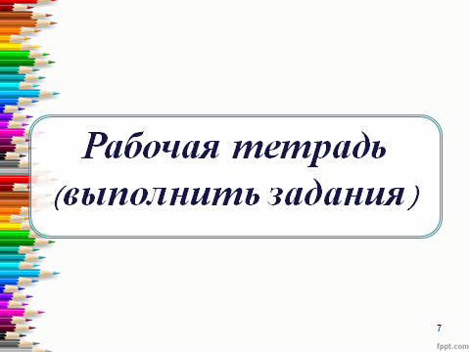 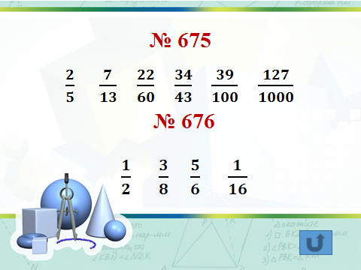 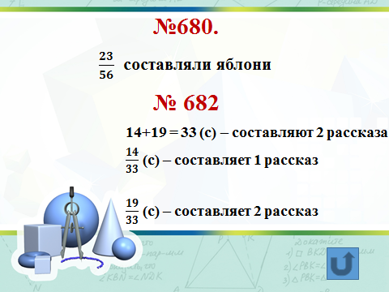 (слайд 7-9 в презентации)  Индивидуальные карточки.  Уровень «1»  - Какая часть фигуры закрашена?  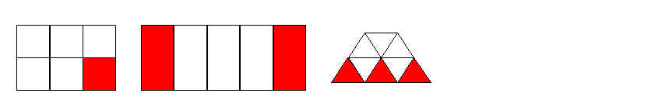  - Решите задачу: В возрасте 14-18 лет наиболее рационален четырехразовый режим питания. Завтрак должен содержать четверть дневного питания, полдник - шестую часть, обед - треть и ужин - пятую часть. Запишите получившиеся дроби.  Уровень «2»  - Какая часть фигуры закрашена?  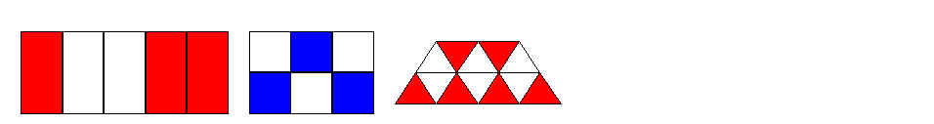  Решите задачу: В возрасте 18-20 лет наиболее рационален трехразовый режим питания. Завтрак должен содержать шестую часть дневного питания, обед - половину и ужин - треть часть. Запишите получившиеся дроби. (слайд 11 в презентации)
2.2 | Этап презентации образовательных продуктов | Исторические сведения(резерв) (слайд 12):  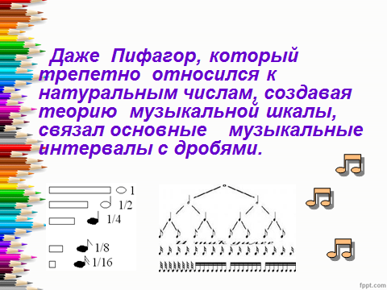
3.1 | Домашнее задание | домашнее задание (слайд 13):  §25, с. 179-180 «Когда сделаны уроки» (прочитать)  № 677 (по новой теме)  № 716 ( на повторение)
3.2 | Рефлексия | Подведение итогов (слайд 14)  Каждый может за версту  Видеть дробную черту.  Над чертой – числитель, знайте,  Под чертою – знаменатель.  Дробь такую, непременно,  Надо звать – обыкновенной.  «Рефлексия» нарисовать в тетради смайлик, по итогам урока Подведение итогов  (слайд 15)  